Proiectul didactic al lecției

Disciplina: Matematică
Clasa: a VII-a
Unitatea de conținut: Ecuații. Inecuații
Numărul lecției în unitatea de conținut (conform proiectării didactice de lungă durată): 9/15
Subiectul lecției: Intervale de numere reale
Durata lecției: 45 min.
Unități de competență:
4.5. Efectuarea de reuniuni și intersecții cu intervale numerice și reprezentarea pe axa numerelor a rezultatelor obținute.
4.8. Justificarea unui demers, rezultat obținut și/sau indicat cu inegalități, ecuații, inecuații, recurgând la argumentări, exemple, contraexemple.
Obiectivele lecției: La finele lecției, elevii vor fi capabili:
O.1. Să stabilească tipuri de intervale de numere reale;
O.2. Să reprezinte pe axă intervale de numere reale;
O.3. Să efectueze operații cu intervale de numere reale;
O.4. Să dezvolte spiritul de observație și a concentrării în rezolvare;
Tipul lecției: Lecție de formare a capacităților de dobândire a cunoștințelor.
Strategii didactice:
- Forme: frontală; în perechi; individual.
- Metode: algoritmizarea; lucrul cu manualul, discuția, conversația, explicația.
- Mijloace de învățământ:
- I. Achiri, A. Braicov, O. Șpuntenco, Matematică. Manual. Clasa a VII-a. Editura Prut Internațional. Chișinău, 2023;
- Platforma educațională: https://educatieinteractiva.md/text-liber/9482
- Evaluarea: formativă, evaluare orală și în scris, reciprocă; produse: problemă rezolvată, răspuns oral, exercițiu rezolvat.

Scenariul lecției

Etapele activității didactice | Obiective | Demersul acțional al lecției | Timp  (în minute) | Strategii didactice  (Metodă/Formă de activitate/ Resurse)
Evocare |  | Se creează atmosfera necesară de desfășurare a lecției  Verificarea temei pentru acasă  Ex. 5(a,c,e), 10, pag. 89-90.  Verificarea cantitativă a temei pentru acasă pentru toți elevii și verificarea calitativă prin sondaj. Verificarea temei se realizează prin utilizarea dialogului professor – elev, elev – elev. În cazul în care apar diferențe mari la rezultate se rezolvă exercițiul la tablă.  Elevii prezintă caietele cu tema pentru verificare, iar cei care au întâmpinat dificultăți la rezolvarea ei vor corecta sub îndrumarea profesorului și cu ajutorul colegilor.  Dictare matematică  1) Minus cinci este mai mare decât minus doi;  2) Trei nu este mai mare decât nouă;  3) Șapte nu este mai mic decât minus trei;  4) doisprezece este mai mare decât patru.  Jocul ,,Scrieți semnul potrivit” https://educatieinteractiva.md/text-liber/9482 | 1  2  2  2 | Conversația  Frontal  Individual
Realizarea sensului |  | Anunțarea subiectului lecției  Intervale de numere reale  Notarea subiectului lecției în caiete  Anunțarea obiectivelor  Noțiunea de interval  Interval este o mulțime care conține toate numerele reale situate între două numere reale date.  Ce este axa numerelor reale?  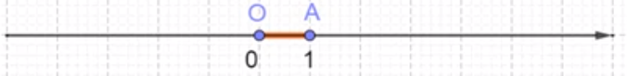  O dreaptă pe care fixăm:  - Un punct O, numit origine;  - Un sens pozitiv, (indicat de săgeată);  - O unitate de măsură OA = 1.  Oricărui număr real îi corespunde un punct de pe axa numerelor și reciproc, oricărui punct de pe axa numerelor îi corespunde un număr real.  Pe axa numerelor reale putem reprezenta o mulțime de numere x, care satisfac orice inegalitate. Astfel de mulțime, se numește interval numeric.  Ne amintim  Tipuri de inegalități:  Inegalități nestricte: $a≥b;a≤b;$  Inegalități stricte: $a>b; a<b; a≠b$.  Observație:  Între două puncte de pe dreaptă (oricât de aproape ar fi) există numere reale.  $$a<\frac{a+b}{2}<b$$  Exemplu: Scrieți două numere cuprinse între 1,1 și 1,2  $$\frac{1,1+1,2}{2}=1,15$$  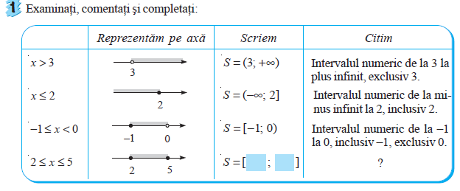 | 1  1  2  2  15 | Discuția  Conversația  Lucrul cu manualul
 | O.1.  O.2.  O.3.  O.4.  O.5. | 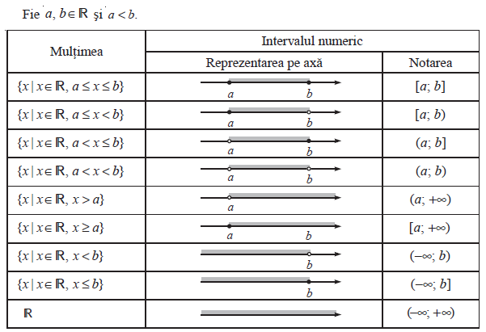  Ex. 6, pag. 89. Oral  Ex. 8, pag. 89. Adevărat sau fals?  $$a) 5∈\left(-1;7\right) A b) 3∈\left(3;+∞\right) F c) 2∈\left(-∞;\left.2\right]\right. A$$  $$d) 10,2∈\left(10,1;10,19\right) F e) 7∈\left[-3;\left.7\right) F\right. f) 0∈\left[0;100\right] A$$ | 1  2 | Conversația  Frontal
Reflecție |  | Ex. 10 pag. 89. Reprezentați pe axă intervalul numeric: Un elev la tablă  $$b) \left[0;5\right]; d) \left(2;+∞\right); f) \left(-∞;\left.4\right)\right.; g) \left(-4,5;+∞\right).$$  Ex. 16 pag. 90. Aflați cel mai mare și cel mai mic număr întreg ce aparțin intervalului:  $$b) \left[-1;2\right]$$  Cel mai mare număr întreg este 2, cel mai mic număr întreg este – 1;  $$d) \left[3;\left.18\right)\right.$$  Cel mai mare număr întreg este 17, cel mai mic număr întreg este 3;  $$f) \left(-3,1;\left.5,02\right]\right.$$  Cel mai mare număr întreg este 5, cel mai mic număr întreg este -3;  $$h) \left[-\frac{9}{2};\left.\frac{11}{3}\right)\right.$$  Cel mai mare număr întreg este 3, cel mai mic număr întreg este – 4.  Exemplu: Reprezentați pe axa numerelor și scrieți ca interval mulțimea numerelor ce satisfac inegalitatea:  $$a)-1,2≤x<6, b) x<7, c) 7≤x≤12$$  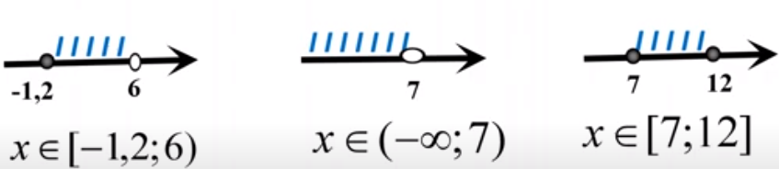  Bilanțul cantitativ:  - Care a fost subiectul lecției de astăzi?  - Ce am învățat astăzi la lecție?  - Care este eficiența lor? La ce ne ajută?  Bilanțul calitativ:  Se discută obiectivele …  Ce întrebări aveți?  Cum credeți, ce abilități au fost formate astăzi la lecție ?  Care din abilitățile formate anterior au fost necesare la lecția de astăzi ?  Temă pentru acasă:  - De învățat: §4, secvența 4.3. Intervale de numere reale pag. 88  - De repetat: Proprietățile inegalităților numerice  - De rezolvat: Ex. 8 (a,c,e), 10 (a,c,e,g), pag. 89-90.  Elevii notează tema pentru acasă. | 3  3  3  1  1 | Frontal  Lucrul în perechi  Conversația  Conversația  Evaluarea obiectivelor

